

**HH-QW-T-090/A0**

**恒和环保国六尾气后处理系统**

**尿素箱、泵以及DPF维护保养手册**

V1.0

|  |  |
| --- | --- |
| 编写： | 余春凤 |
| 审核： | 胡亚辉 |
| 批准： | 谈秉乾 |

无锡恒和环保科技有限公司

2021年07月

**变更履历**

|  |  |  |  |
| --- | --- | --- | --- |
| 编号 | 版本 | 编写 | 说明 |
| 1 | V1.0 | 余春凤 | 初版 |
|  |  |  |  |
|  |  |  |  |

**目录**

1. 尿素箱的维护与保养 2

2. 尿素泵相关部件的保养与维护 3

2.1尿素泵一级过滤器的保养与维护 3

2.2二级过滤器的维护与保养 3

2.3吹扫泵的维护与保养 4

3. DPF清灰拆装要求与注意事项 6

4. 日常维护 7

# 1. 尿素箱的维护与保养

（1）尿素液添加：为防止尿素过多溢出，尿素箱里的尿素溶液不超过最大刻度线。当尿素溶液低于20%时，需要添加尿素溶液；最大刻度线的位置在加注尿素溶液口的正下方，如下图1所示。加注溶液应满足GB 29518-2013要求，为了防止对尿素喷射系统产生不可逆的损伤，降低后处理催化器结晶风险，请不要加注不合规尿素溶液，同时考虑低温结冰后体积的膨胀，请加注时不要超过最大刻度线。

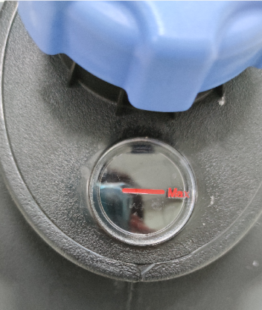

图1-1 最大刻度线位置

（2）需要经常检查通气阀或加液口，如发现白色结晶，可用少量清水冲洗，也可用湿布擦拭；不定期检查插件及管路接头是否良好；

（3） 建议每12 个月对尿素箱清洗1次：打开尿素箱底部泄脏螺塞，放出箱内沉淀物与污染物，并用清水进行冲洗，晾干后加入合格的尿素溶液。

（4）拆卸滤网清洗：撬开加液口两端卡扣，利用盖端铁链将其拔出，再利用尖嘴钳沿着卡扣凹槽处，向内夹住滤网边缘处，将其拔出，利用清水进行清洗，然后重新对准卡槽插入尿素进液口。

|  |  |  |  |
| --- | --- | --- | --- |
| 0ff2cb23b056b8cd235d4a24f3ca319 | 17d5cbba18dbc004b304d9d8180a867 | a52b98e275500b71c5aa689ff2cbff9 | 8497a6bdffaa2b9cf37d134aec0f444 |
| 1）撬开两端卡扣 | 2）铁链拔出 | 3）夹住滤网边缘 | 4）拔出滤网 |

图1-2 尿素箱滤网拆除过程

# 2. 尿素泵相关部件的保养与维护

## 2.1尿素泵一级过滤器的保养与维护

（1）尿素泵一级过滤器在长时间使用后会因为尿素溶液中的杂质堆积，为避免过滤器堵塞，须定期（12个月）保养清洗，采用压缩空气对过滤器进行清洗。

（2）如果尿素泵一级过滤器出现破损，需要立刻进行更换。

尿素泵一级过滤器拆卸：更换尿素泵一级过滤器前首先拆下模块，尿素泵一级过滤器的位置在模块底部，通过卡扣固定在模块上，拆卸过程如图2所示。

尿素泵一级过滤器装配：将尿素滤清器与排气口接头之间的O圈和O圈座装在排气口接头内，然后将滤清器与供给泵和排气管接口对准，用力压紧，最后用卡扣固定，如图3所示。

|  |  |  |  |
| --- | --- | --- | --- |
|  |  |  |  |
| 1）向左起开卡扣 | 2）向上提起卡扣 | 3）拆除卡扣 | 4）过滤网拆除完成 |

图 2-1 尿素泵一级过滤器拆除过程

|  |  |  |
| --- | --- | --- |
|  |  |  |
| 1）安装过滤网 | 2）安装卡口 | 3）完成安装 |

图 2-2 尿素泵一级过滤器安装过程

## 2.2尿素泵二级过滤器的维护与保养

为了避免长时间工作造成结晶或杂质堵塞，影响后处理系统喷射功能，保养周期建议为10万公里更换一次。

（1）拆卸工具：活动扳手或者24号扳手、老虎钳

（2）拆卸过程

|  |  |  |  |
| --- | --- | --- | --- |
| **二级过滤器位置** |  |  |  |
| 1）用24号扳手或者老虎钳逆时针方向拧下二级过滤器端盖 | 2）使用老虎钳取出滤清器，用水冲洗干净 | 3）使用压缩空气将水分吹干重新安装到原位置 | |

图2-3 尿素泵二级过滤器拆卸过程

## 2.3吹扫泵的维护与保养

（1）吹扫泵用于把尿素管的剩余尿素吹回尿素箱，为避免结晶，建议每6个月进行清洗（清水清洗）维护。

（2）拆卸工具：三号内六角

（3）拆卸步骤：

|  |  |  |
| --- | --- | --- |
|  |  |  |
| 1）使用三号内六角朝着逆时针方向将三颗螺栓拧下 | | 2）取下吹扫泵和呼吸管（注：呼吸管和吹扫泵连接在一起） |

图2-4 吹扫泵的拆卸方法

保养结束或者更换了新的吹扫泵后，再安装时注意呼吸管的安装位置确保是否对齐，如下图所示。

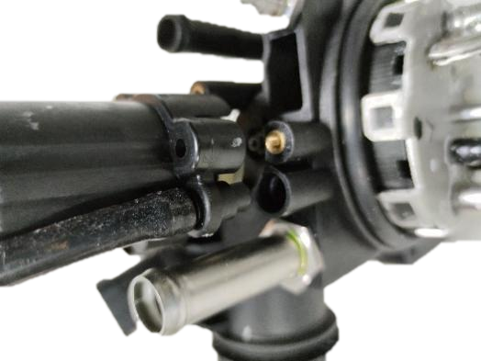

图2-5 吹扫泵安装位置图

# 3. DPF清灰拆装要求与注意事项

1）建议车辆每行驶10万公里对DPF进行吹扫清灰。

2）用记号笔在后处理前段DOC与DPF，DPF与后段SCR之间划线标记圆周方向的相对位置。

3）先把前管与DOC之间的法兰连接螺纹连接松开。

4）拧松DPF与前段DOC和DPF与后段SCR之间的抱箍。

5）取出DPF，用压缩空气从DPF反方向即出气口方向吹气。

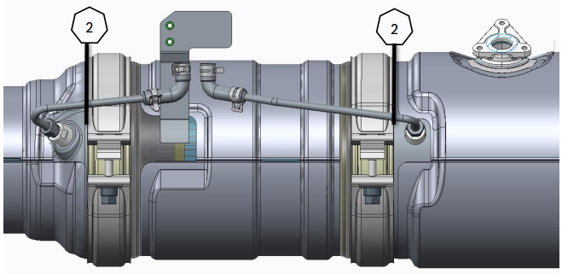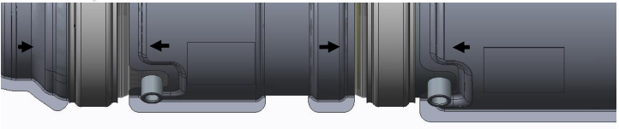

图3-1 DPF拆装位置图

6）安装时注意标记线对齐，保证石墨垫片的完整，抱箍按要求力矩拧紧，原可启动车辆，观察抱箍等连接处是否有漏气。

**注：DPF在与DOC或与SCR插装时，或因筒体高温变形而导致难以安装，此时不能暴力安装，转动筒体找相对容易安装的位置，但最终要保证标记线位置对正。**

**催化器重新安装前抱箍内的石墨垫片必须更换。**

**各标记线对正（误差＜±1mm）；抱箍拧紧扭矩 42±3Nm 。**

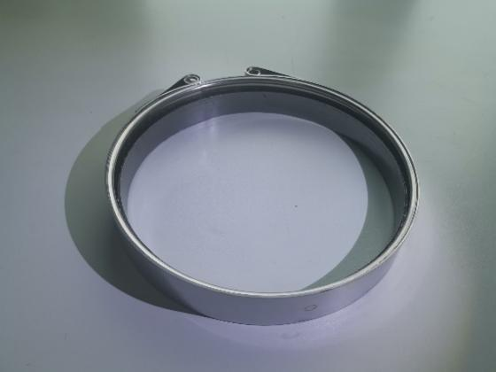 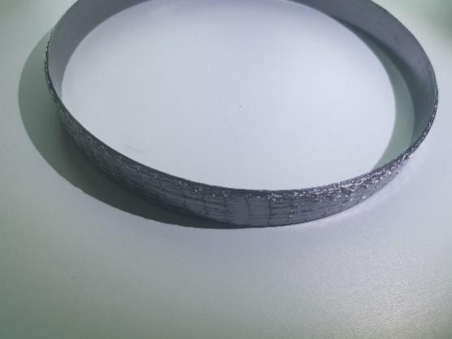

**石墨垫片**

**抱箍+石墨垫片**

图3-2 石墨垫片拆装图

# 4. 日常维护

（1）经常检查SCR 系统紧固件、接插件等是否松动，如有松动，应及时处理。

（2）检查线束是否有破损，如有，则进行维修或更换。